**Travail Pratique 3 :**

**Utilisation de la base**

**de données**

Par

Chen, Wei Cong

2358041

Travail présenté à

Mr. Mohammed Salim Meflah

Dans le cadre du cours

Application Web

Groupe 00004

Collège de Bois-De-Boulogne

H-008

Remis le 31 mai

Bienvenue au Collège de Bois-de-Boulogne - Accueil Plus

**TABLE DES MATIÈRES**

Défis rencontrés 3

Solutions trouvées 4

Apprentissage fait au cours du projet 5

Git Reflog 6

Problème avec SQL 9

# Défis rencontrés

**Mercredi le 29 mai**

* Problème de création de la base de données. Mon coéquipier et moi avons eu beaucoup de problème lors de la création de notre base de données. Il affichait qu’on avait quelques erreurs et on essayait de le réparer.

**Mercredi le 29 mai**

* Problème de la synchronisation des pages html avec mon coéquipier. Il y avait beaucoup de modification et donc on a eu du mal à garder les mêmes pages et avoir le même contenues.

**Mercredi le 29 mai**

* Problème avec ma page CSS. Pour une raison ou une autre je n’arrivais pas à apporter certaine modification sur ma page html en utilisant le CSS.

**Jeudi le 30 mai**

* Problème avec la base de données. On n’arrive pas à trouver les informations dans la base de données lorsqu’on essaye d’envoyer une requête via la page html.

Jeudi le 30 mai

* Problème avec ma branch. Je n’arrivais pas à push les données de ma branch vers la branch main.

# Solutions trouvées

**Mercredi le 29 mai**

* Problème de création de la base de données : Comme solution, nous somme realleé voir un par un nos tables et nous avons remarqués que certaine clé n’avait pas été attribuer une valeur (varchar).

**Mercredi le 29 mai**

* Problème de la synchronisation des pages html avec mon coéquipier : Comme solution, nous avons décidé de push et pull a chaque fois que nous faisions un commit.

**Mercredi le 29 mai**

* Problème avec ma page CSS : Comme solution, je suis aller voir en ligne comment fonctionnait un CSS. J’ai aussi suivi la structure.

**Jeudi le 30 mai**

* Problème avec la base de données : Nous n’avons malheureusement pas trouver de solution pour ce problème malgré le fait qu’on a essayé pour plus de 1 journée (avant que vous ayez envoyé un mio).

Jeudi le 30 mai

* Problème avec ma branch : Comme solution, je suis allé voir en ligne les raisons possibles et j’ai trouvé que la raison pour laquelle je ne pouvais pas push, c’est parce que je n’avais pas pull et donc j’était en retard dans mes commit ce qui fait que je ne pouvais pas push à partir de ma branch (git bash me le disais aussi).

# Apprentissage fait au cours du projet

* J’ai appris à mieux faire mon CSS (meilleure structure, quelques codes que je ne savais pas qu’on pouvait le faire).
* J’ai appris que la synchronisation est très importante dans un travail d’équipe
* J’ai appris que la communication est très importante pour avoir un bon fonctionnement dans un projet en équipe.
* J’ai une meilleure compréhension de la structure html.
* J’ai renforcé ma compréhension de git bash en utilisant (git pull, git push, git checkout)

# Git Reflog

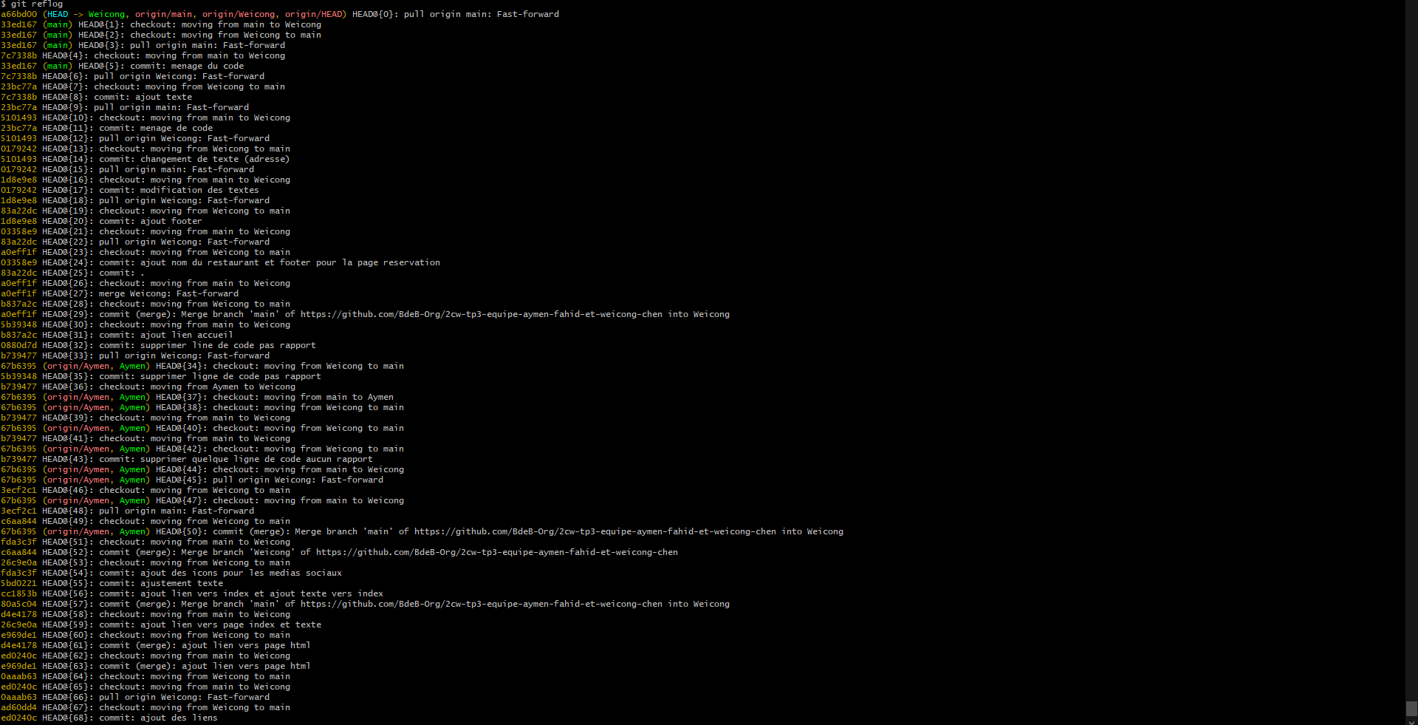



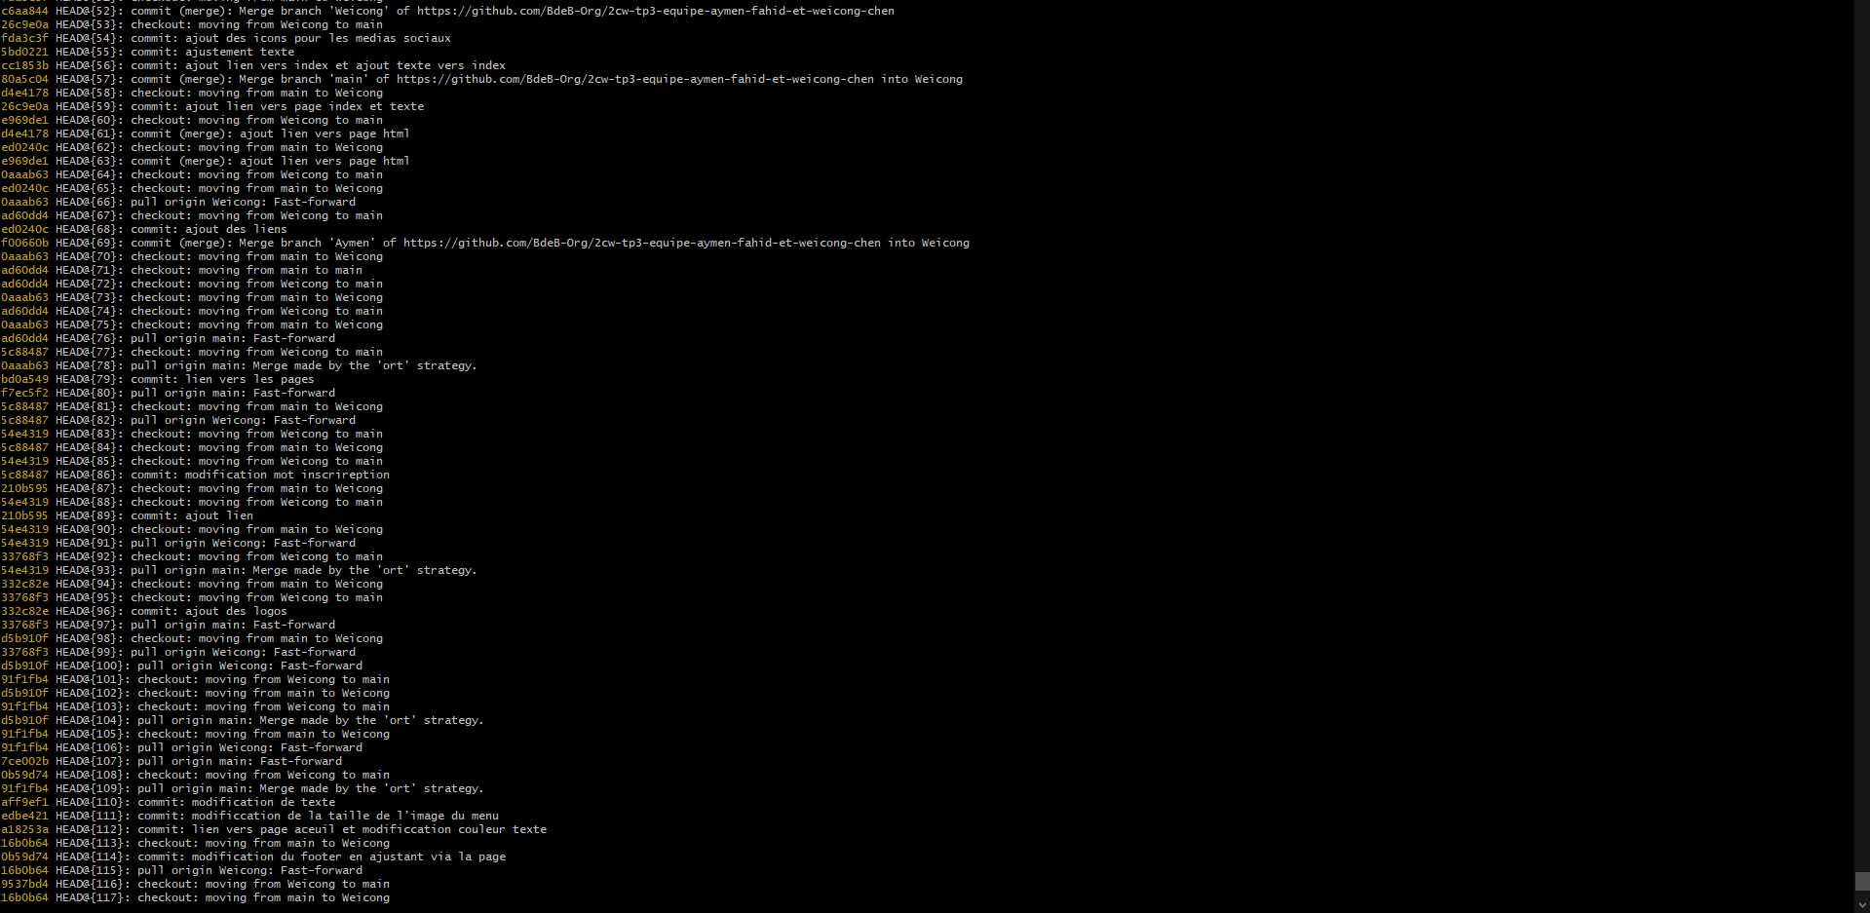

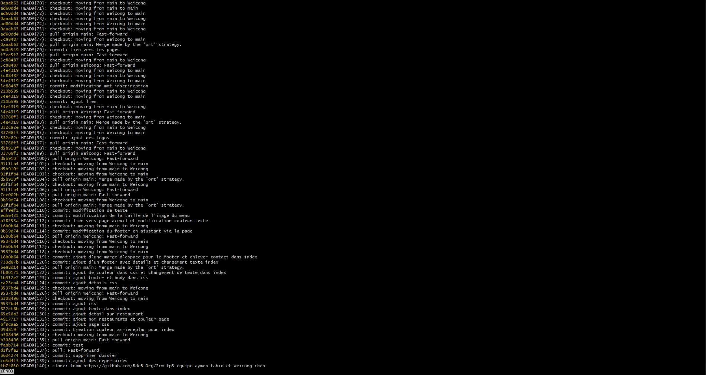

# Problème avec SQL

On a eu de la difficulté avec la base de données. On n’arrive pas à trouver les informations dans la base de données lorsqu’on essaye d’envoyer une requête.

